Приложение1.
а) Определение: Две прямые на ____________________ называются параллельными, если они ______________________________________.

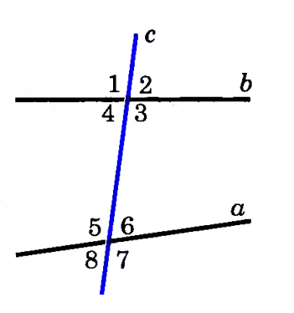
Накрест лежащие: ______________________
Односторонние: ________________________
Соответственные: ________________________

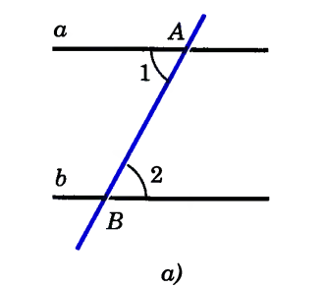
Первый признак: Если при пересечении двух прямых секущей ________________________________ углы равны, то прямые ________________________.
Второй признак: Если при пересечении двух прямых секущей __________________________ углы равны, то прямые _______________________
Третий признак: Если при пересечении двух прямых секущей ______________________ односторонних углов равна ___________, то прямые _______________________.
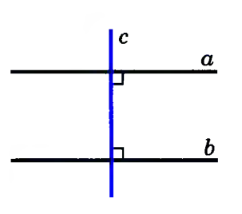
Две прямые _____________________ к третьей прямой, __________________

- Практические способы построения параллельных прямых

а) Построение параллельных прямых с помощью угольника и линейки . Используя линейку и чертежный треугольник, проведите прямую, параллельную данной и проходящую через данную точку N.

Б) Постройте по1-2 прямых к данным прямым, изображённых на клетчатой бумаге.
